Společenské chování v restauraci
(pracovní list)

Anotace:
Pracovní list je zaměřen na pravidla chování v restauraci.

Očekávaný výstup:
Žáci chápou, jak se mají chovat v restauraci a uvědomují si chyby, které někdy dělají. Vědí, za jakých okolností má přednost žena, jaké povinnosti má muž.

Vzdělávací oblast:
Člověk a jeho zdraví

Tematická oblast:
Společenské chování

Věk:
8. a 9. ročník

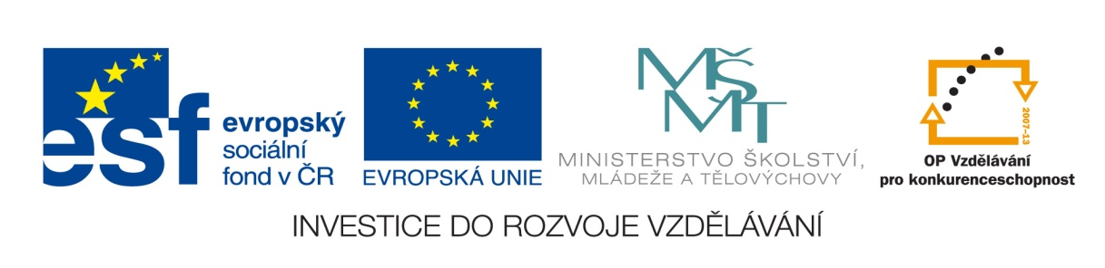
Datum:
16. 10. 2012
- Seřaď dle nápověd harmonogram návštěvy restaurace
(do rámečků vepiš číslovku):
Objednávka jídla
Objednávka pití
Odchod z restaurace
Placení

Příchod do restaurace
Dezert

Hlavní chod
Polévka
Předkrm

- Doplň slovo muž – žena:
- Do restaurace jako první vstupuje…………….
- Místo vybírá…………………
- Jako první usedá……………….
- Lepší, komfortnější místo má……………….
- Jídlo a pití objednává………………
- Jako první začíná jíst………………
- Víno ochutnává………………….
- Víno rozlévá……………………
- Útratu platí…………………
- Jako první z restaurace vychází………………

- Vymysli, jak bychom se v restauraci neměli chovat:
- ………………………………………………………………………………………………
- ………………………………………………………………………………………………
- ………………………………………………………………………………………………
- ………………………………………………………………………………………………
- ………………………………………………………………………………………………
Správné řešení:
- Seřaď dle nápověd harmonogram návštěvy restaurace
(do rámečků vepiš číslovku):
Objednávka jídla…3.
Objednávka pití…2.
Odchod z restaurace…9.
Placení…8.

Příchod do restaurace…1.
Dezert…7.

Hlavní chod…6.
Polévka…5.
Předkrm…4.

- Doplň slovo muž – žena:
- Do restaurace jako první vstupuje muž
- Místo vybírá muž
- Jako první usedá žena
- Lepší, komfortnější místo má žena
- Jídlo a pití objednává muž
- Jako první začíná jíst žena
- Víno ochutnává muž
- Víno rozlévá muž
- Útratu platí muž
- Jako první z restaurace vychází žena

- Vymysli, jak bychom se v restauraci neměli chovat:
- Žena nepokládá kabelku na stůl
- Neobtěžujeme ostatní
- Žena se u stolu neupravuje – nelíčí
- Nečistíme příbory a skleničky ubrouskem
- Nehlučíme

